Міністерство освіти і науки України
Національний технічний університет України
«Київський політехнічний інститут ім. І. Сікорського»

Кафедра інженерії програмного забезпечення в енергетиці

Практична робота № 5
з курсу: «Асинхронне програмування»
Варіант №4

Виконав:
Студент 3-го курсу, групи ТВ-32
Щур Роман Ігорович

Посилання на GitHub репозиторій:
https://github.com/RomanSchur/RomanSchur-Asynchronous-programming-Practical-work-5

Київ 2025
Завдання №1:
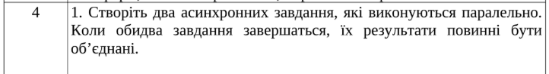

Загальні вимоги:
Напишіть програму, в якій продемонструйте роботу з методами класу CompletableFuture, а саме: thenCompose(), thenCombine(), allOf() і anyOf().
Також за необхідності використовуйте уже вивчені попередні методи.
Очікуваний результат: Код має бути написаний коректно (синтаксис,
ООП, обов’язкові конструкції), відповідати вимогам завдання та успішно
виконувати задачі.

Виконання:
Програма імітує сервіс розрахунку повної вартості замовлення. Вона приймає вхідні дані від користувача (вага, ціна, знижка, відстань) та виконує два незалежних обчислення паралельно: розрахунок вартості товару з урахуванням знижки та розрахунок вартості доставки залежно від тарифу.
Для запуску двох асинхронних завдань у різних потоках, що дозволило виконувати обчислення одночасно, було використано CompletableFuture.supplyAsync(). thenCombine() використано для синхронізації та об'єднання результатів двох завдань після їх завершення. А для отримання кінцевого результату та блокування потоку main до завершення всіх операцій використано join. Аналізуючи отриманий результат, зазначу, що розрахунки виконано вірно. Перше завдання тривало 6 секунд а друге завдання тривало 2 секунди, тому загальний час виконання склав 6.024 секунди.Якби програма працювала послідовно, час склав би 8 секунд. Оскільки фактичний час дорівнює тривалості найдовшого завдання , це підтверджує, що завдання виконувалися паралельно.

Результат виконання завдання №1:
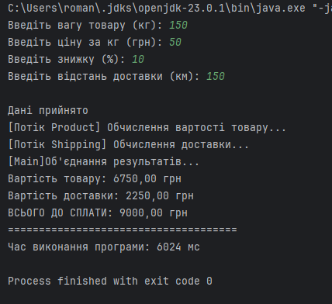
Рис. №1 – Результат виконання Task1
Введіть вагу товару (кг): 150
Введіть ціну за кг (грн): 50
Введіть знижку (%): 10
Введіть відстань доставки (км): 150

Дані прийнято
[Потік Product] Обчислення вартості товару...
[Потік Shipping] Обчислення доставки...
[Main]Об'єднання результатів...
Вартість товару: 6750,00 грн
Вартість доставки: 2250,00 грн
ВСЬОГО ДО СПЛАТИ: 9000,00 грн
=====================================
Час виконання програми: 6024 мс

Таблиця. №1 – Текстовий варіант консолі після виконання Task1
Завдання №2:
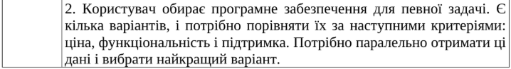
Загальні вимоги:
Напишіть програму, в якій продемонструйте роботу з методами класу CompletableFuture, а саме: thenCompose(), thenCombine(), allOf() і anyOf().
Також за необхідності використовуйте уже вивчені попередні методи.
Очікуваний результат: Код має бути написаний коректно (синтаксис,
ООП, обов’язкові конструкції), відповідати вимогам завдання та успішно
виконувати задачі.

Виконання:
Програма виконує порівняльний аналіз ринку програмного забезпечення для вибору оптимального продукту. Вона імітує отримання даних з трьох джерел (ціна, функціональність, підтримка) та виконує завантаження інформації паралельно для подальшого визначення рейтингу кожного варіанту. Для запуску трьох незалежних асинхронних завдань у різних потоках, що дозволило отримувати дані одночасно, було використано CompletableFuture.supplyAsync(). CompletableFuture.allOf() використано для синхронізації та очікування завершення всіх завдань перед початком обробки. А для безпечного отримання результатів після завершення запитів використано join(), після чого найкращий варіант обрано через Stream API. Аналізуючи отриманий результат, зазначу, що вибір оптимального ПЗ виконано вірно. Найдовше завдання тривало 5 секунд, інші — 2 та 3 секунди, тому загальний час виконання склав 5.019 секунди. Якби програма працювала послідовно, час склав би 10 секунд. Оскільки фактичний час дорівнює тривалості найдовшого завдання, це підтверджує, що запити виконувалися паралельно.

Результат виконання завдання №2:
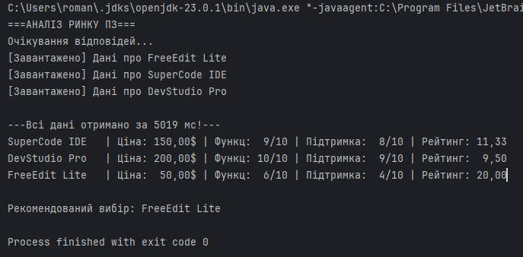
Рис. №2 – Результат виконання

===АНАЛІЗ РИНКУ ПЗ===
Очікування відповідей...
[Завантажено] Дані про FreeEdit Lite
[Завантажено] Дані про SuperCode IDE
[Завантажено] Дані про DevStudio Pro

---Всі дані отримано за 5019 мс!---
SuperCode IDE | Ціна: 150,00$ | Функц: 9/10 | Підтримка: 8/10 | Рейтинг: 11,33
DevStudio Pro | Ціна: 200,00$ | Функц: 10/10 | Підтримка: 9/10 | Рейтинг: 9,50
FreeEdit Lite | Ціна: 50,00$ | Функц: 6/10 | Підтримка: 4/10 | Рейтинг: 20,00

Рекомендований вибір: FreeEdit Lite

Таблиця. №2 – Текстовий варіант консолі після виконання

